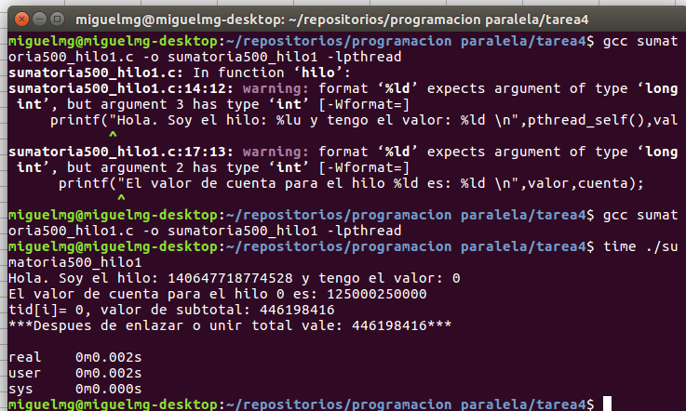

Sumatoria hasta 500,000 con un hilo:

Sumatoria hasta 500,000 con dos hilos:

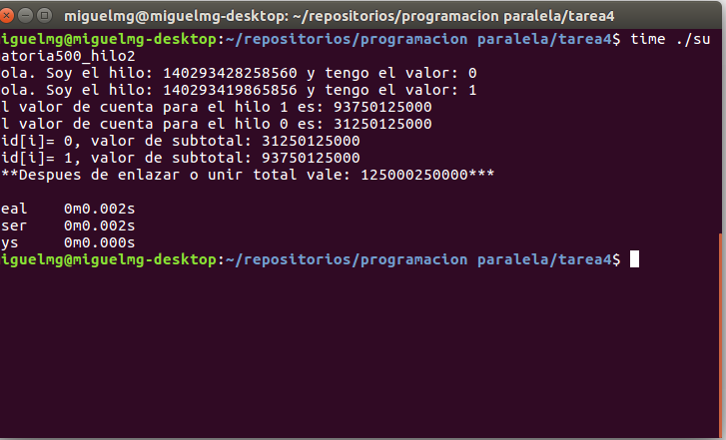

Sumatoria hasta 500,000 con cuatro hilos:

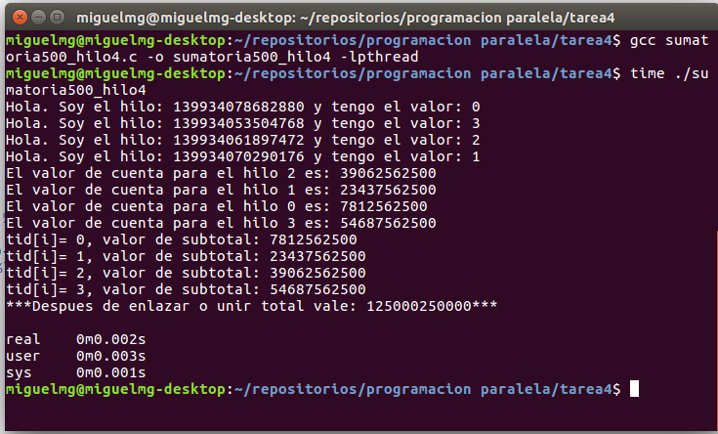

Sumatoria hasta 500,000 con seis hilos:

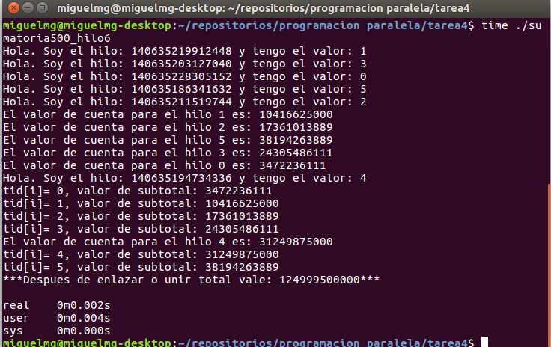

Sumatoria hasta 500,000 con ocho hilos:

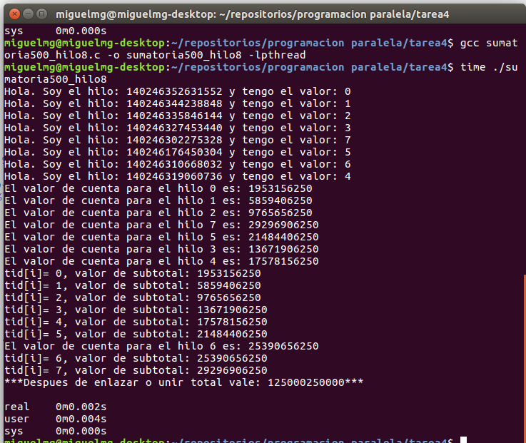

Sumatoria hasta 500,000 con 16 hilos:

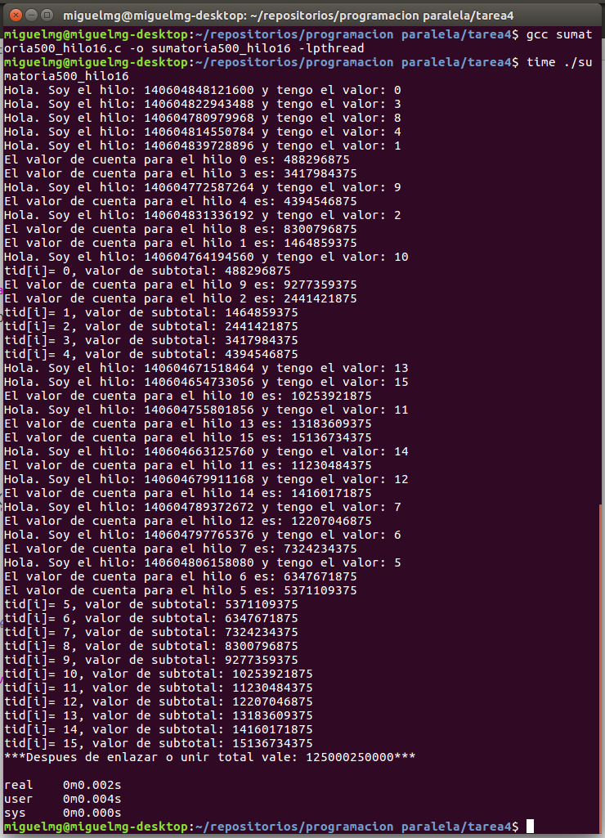

Sumatoria 1,000,000 con un hilo:
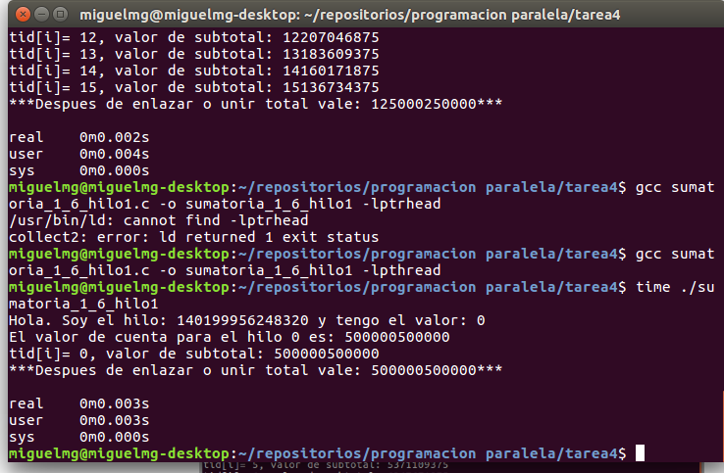

Sumatoria 1,000,000 con dos hilos:
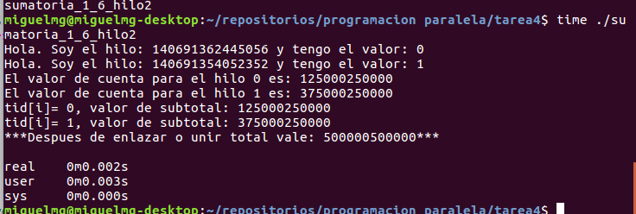

Sumatoria 1,000,000 con cuatro hilos:
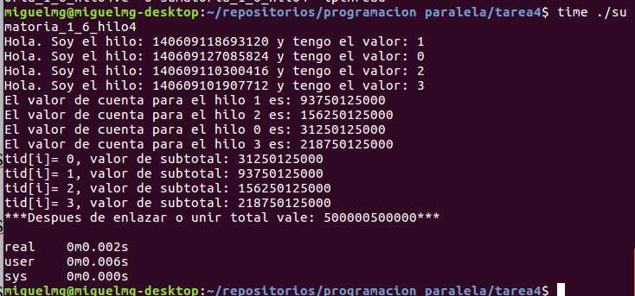

Sumatoria 1,000,000 con seis hilos:
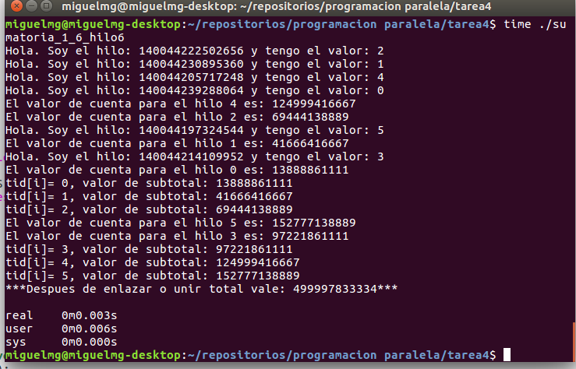

Sumatoria 1,000,000 con ocho hilos:
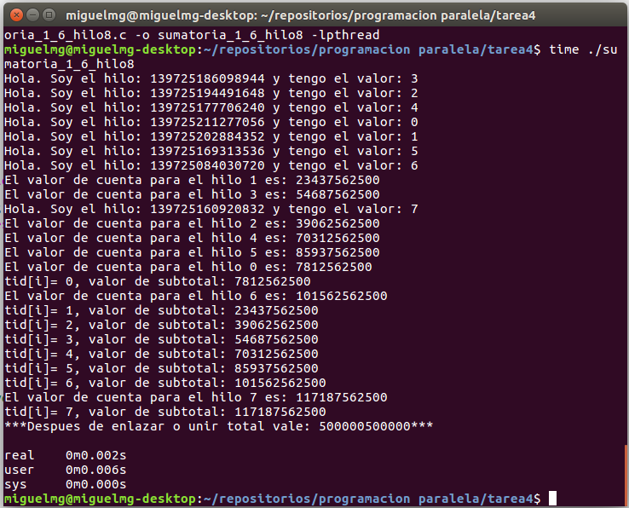

Sumatoria 1,000,000 con 16 hilos:

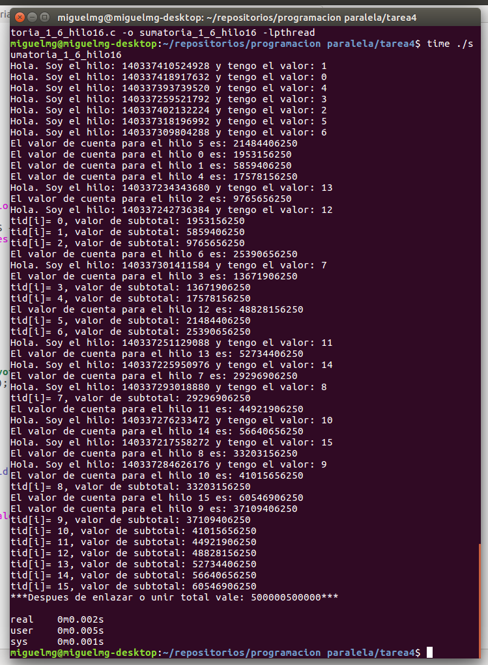

Sumatoria 10,000,000 con un hilo:

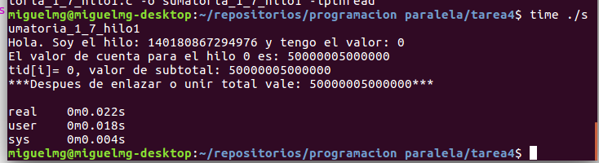

Sumatoria 10,000,000 con dos hilos:
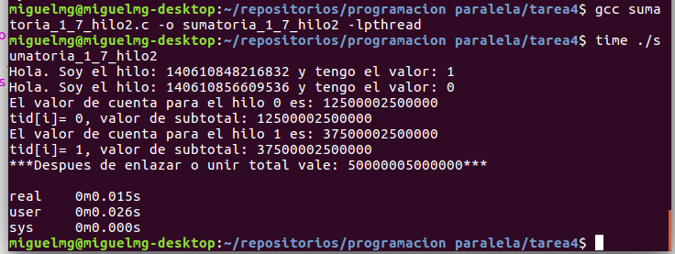

Sumatoria 10,000,000 con cuatro hilos:
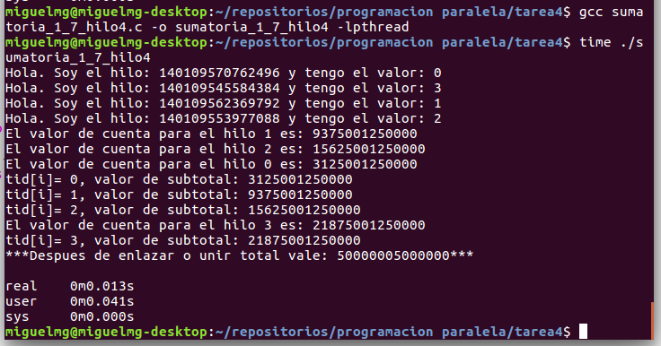

Sumatoria 10,000,000 con seis hilos:
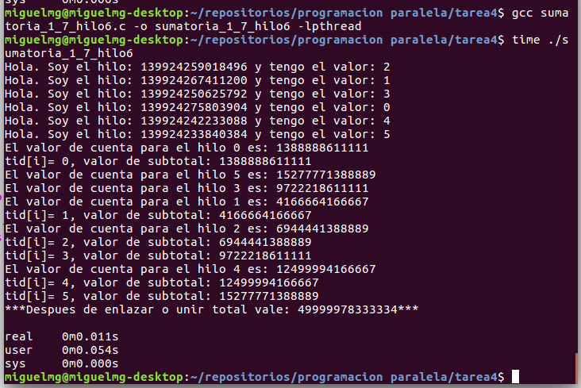

Sumatoria 10,000,000 con ocho hilos:
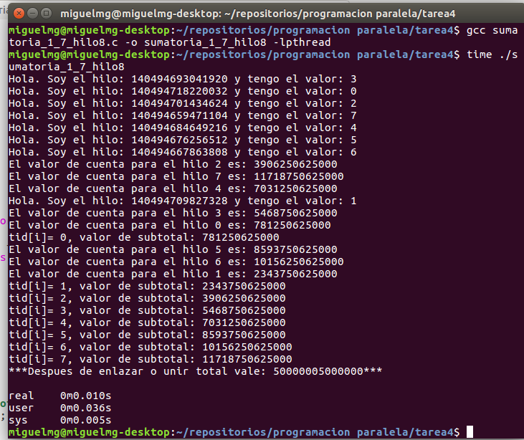

Sumatoria 10,000,000 con 16 hilos:

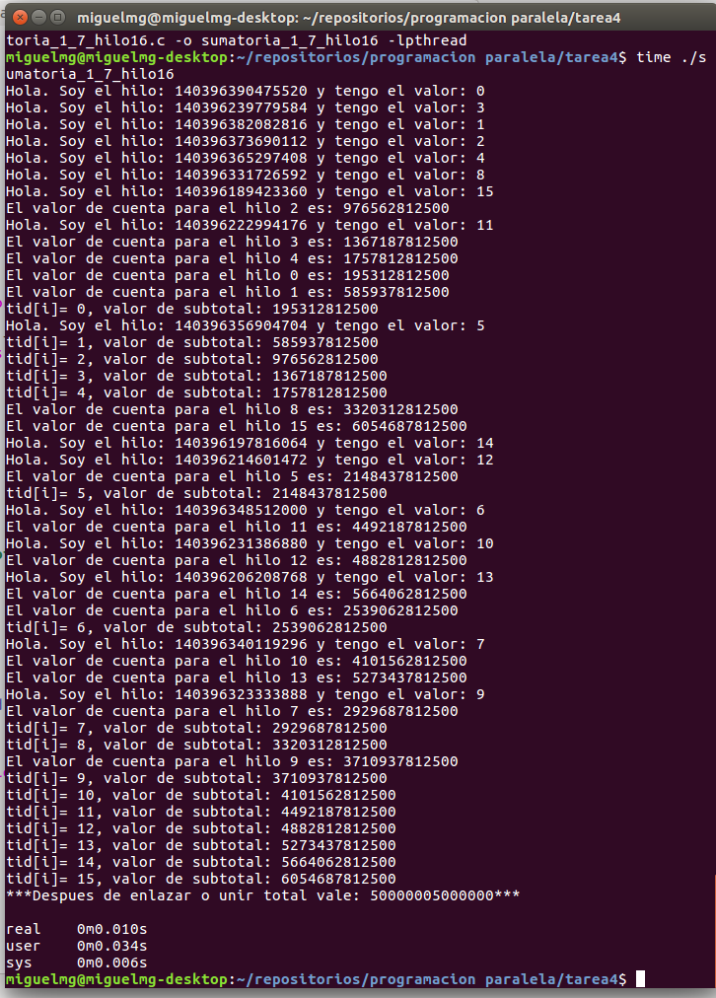

Sumatoria 100,000,000 con un hilo:

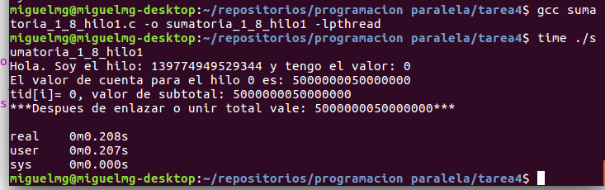

Sumatoria 100,000,000 con dos hilos:
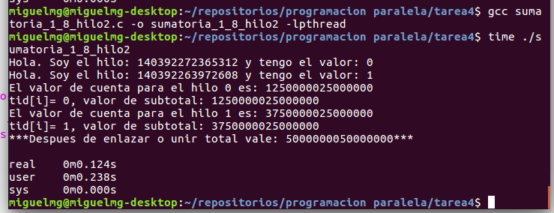

Sumatoria 100,000,000 con cuatro hilos:
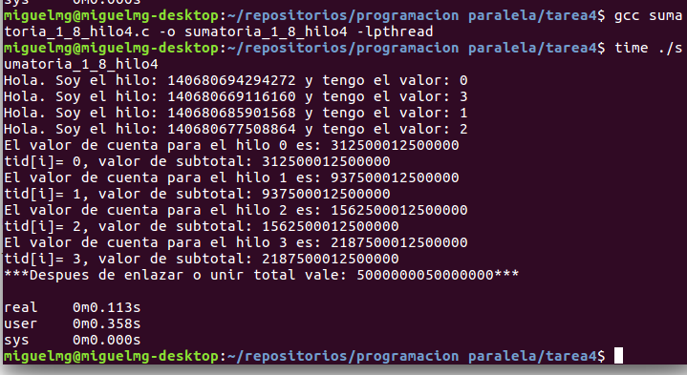

Sumatoria 100,000,000 con seis hilos:
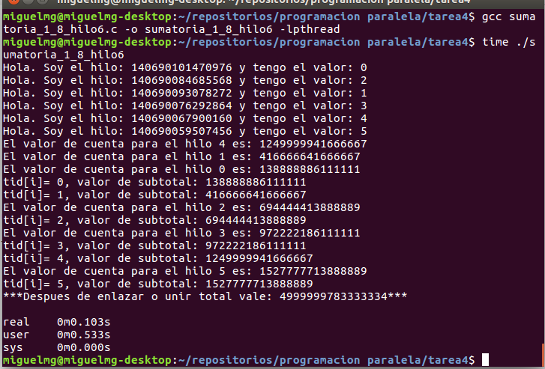

Sumatoria 100,000,000 con ocho hilos:
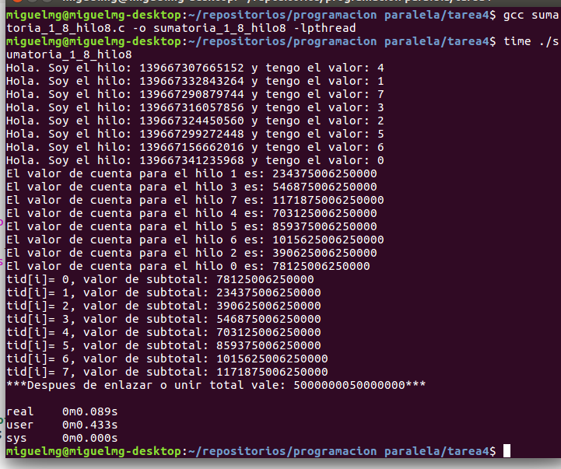

Sumatoria 100,000,000 con 16 hilos:

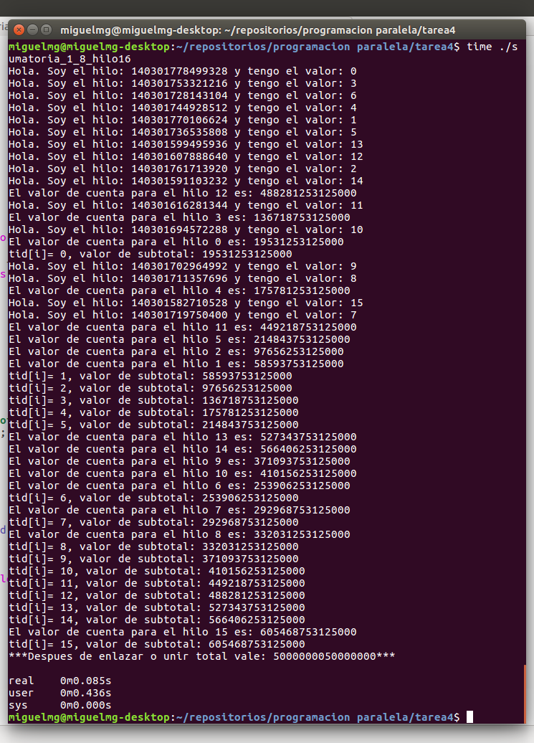

Sumatoria 1,000,000,000 con un hilo:
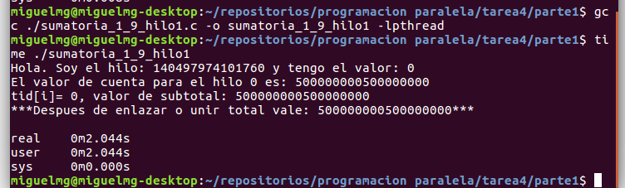

Sumatoria 1,000,000,000 con dos hilos:

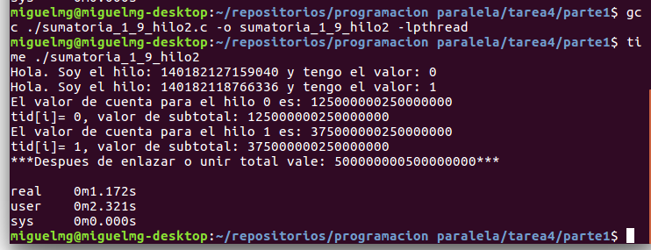

Sumatoria 1,000,000,000 con cuatro hilos:

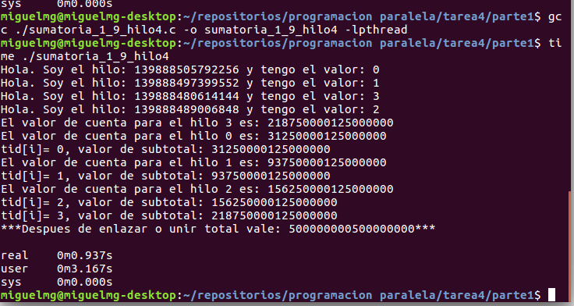

Sumatoria 1,000,000,000 con seis hilos:

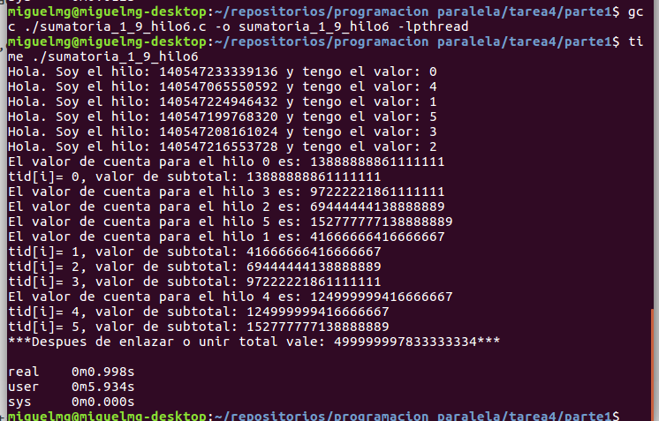

Sumatoria 1,000,000,000 con ocho hilos:

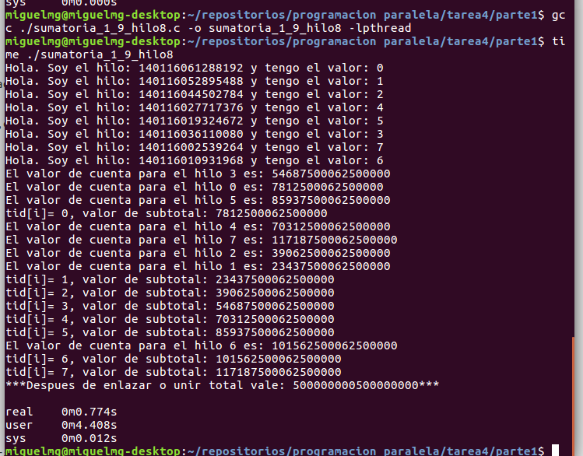

Sumatoria 1,000,000,000 con 16 hilos:



